Обработка результатов
Строя график зависимости температуры от давления насущенного пара, получаем следующие картины в двух разных масштабах:
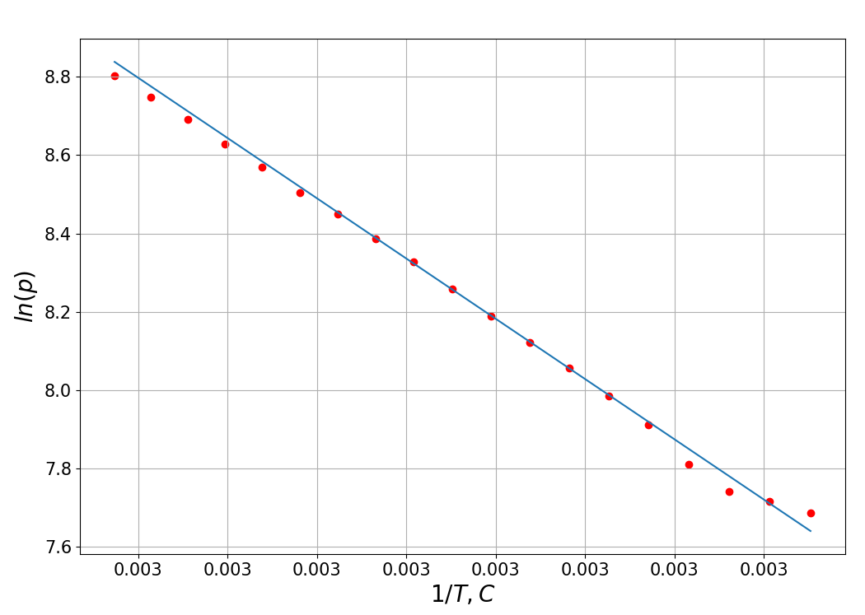
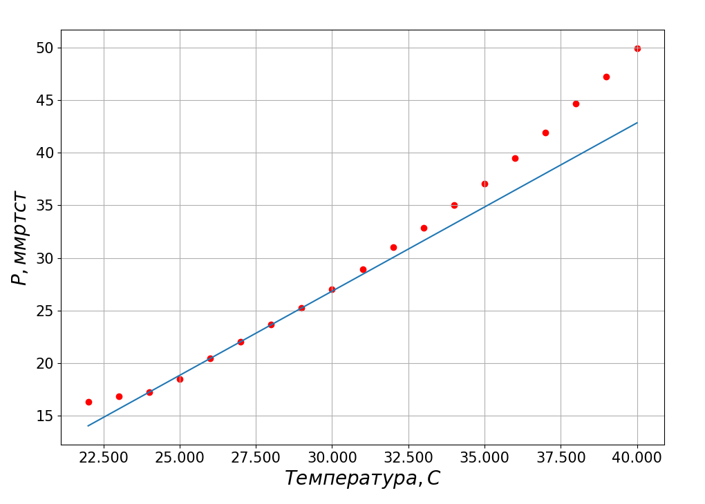

Для второго графика мы строим в каждой точке касательную, и берем среднее значение коэффициента наклона.
Получается около 50414.545 Дж\Моль. Для логарифмического масштаба выходит 48549.277 Дж\Моль
Для логарифмического масштаба стоит посчитать коэффициент наклона прямой МНК.
Посчитав методом Хи-квадрат, получаем, что Хи в нашем случае будет равен примерно 7.65, тогда как 19 — степень свободы. Значит, что они с очень хорошей точностью ложатся на прямую.
Теперь построим графики для обратного действия — остужения. Получаются следующие картины:
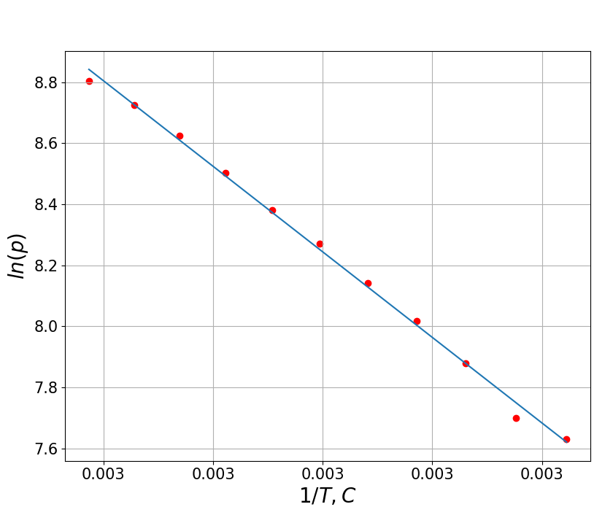
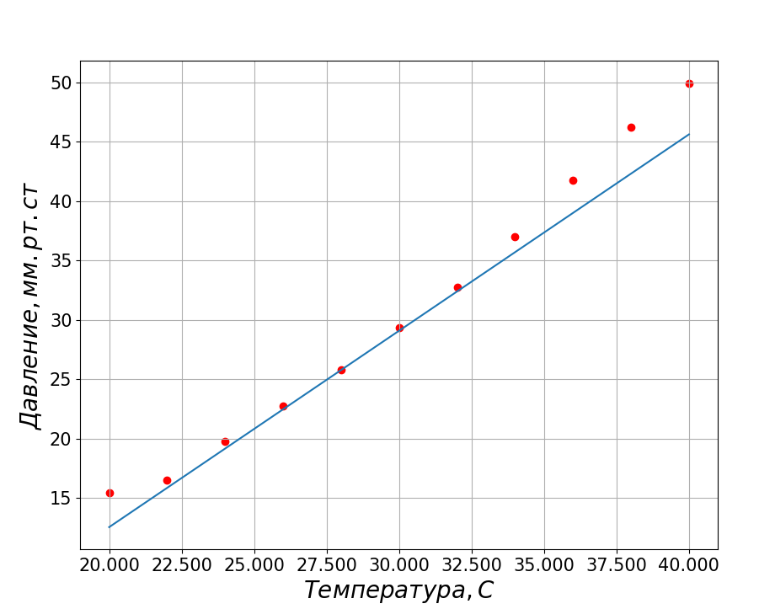
Получается в последнем случае также, очень хорошее приближение, где Хи — 7.32, а степень свободы — 11. Использовалась погрешность измерения давления — 0.01 мм.рт.ст.
При помощи охлаждения выявили следующую теплоту испарения: 48029.2976 в обычном масштабе, и 46513.1098 при логарифмическом

